インバウンド需要のある店舗、ホテル関係者、海外展開をする企業に朗報！
株式会社アールジェイピー・マーケティングコミュニケーションズが
「多言語まんが作成サービス」を4月3日から提供開始
～ インバウンド需要拡大を背景に ～

【2023年3月27】
マーケティングコミュニケーションズをサポートする株式会社アールジェイピー・マーケティングコミュニケーションズ（本社：東京都台東区、代表取締役：菱沼 博之、 以下 アールジェイピー）は、「多言語まんが作成サービス」（https://manga-translation.com/）を4月3日から提供を開始します。顧客のニーズに応じて、まんがの切り口やストーリー展開を提案し、英語と中国語のまんが作成を行います。さらに、作成したまんがをビジネスで活用するサポートも提供します。これまで翻訳重視や1言語のみ対応のまんがサービスはありましたが、ビジネスまんがを何もない段階から多言語で作成するまんがサービスはあまり例がありません。

当社はこれまで、ビジネスをまんがで紹介する日本語によるまんが制作サービス「まんがで５－」を軸にまんが事業（https://www.mangade5.com/）を展開してきています。10年以上の事業で、企業、団体、政治家などのまんが、イラストを制作してきた実績があります。
このところ、店舗で使う外国語の説明書をまんがで表現したいなどインバウンドを見据えた店舗からの問い合わせが増加傾向にあります。こうしたなか、今回、新たなサービスを提供することとなりました。

日本の水際対策緩和により、本年はインバウンド需要の回復が予想され、コロナ禍からのグローバルビジネスやインバウンド顧客の拡大で、多言語まんがの需要はいっそう高まるものと期待しています。

多言語化ホームページ
中小・零細企業の中では、ホームページを多言語化していないところも多く存在します。「多言語まんが作成サービス」では、作成した外国語まんがをホームページ上で展開するサポートも行います。これにより、現在、多言語対応ができていなかったホームページに重要なコンテンツを外国語まんがで発信することで、多言語化したホームページに展開することを可能にします。
さらに、「多言語まんが作成サービス」では、チラシやニュースレターへのまんが展開もサポートします。

既存まんがの翻訳
まんががビシネスで活用し始めて10年ほどの年月が経過し、世の中には数多くのまんがが溢れています。「多言語まんが作成サービス」では、既存のまんがを中国語と英語に翻訳するサービスも展開しています。他社作成のまんがでも、データの条件などが合えば、リーズナブルな価格でお請けします。また、今夏以降には、韓国語やスペイン語でのまんが展開も可能なように準備を進めていきます。さらに、海外法人からのまんが受注にも積極的に挑んでいきます。

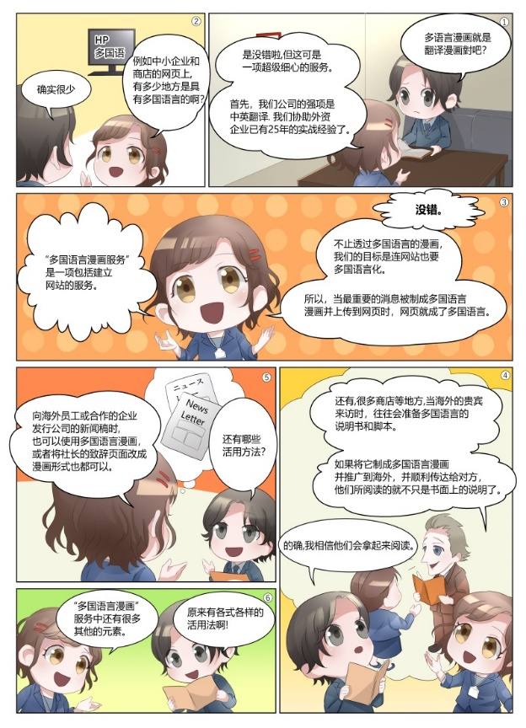
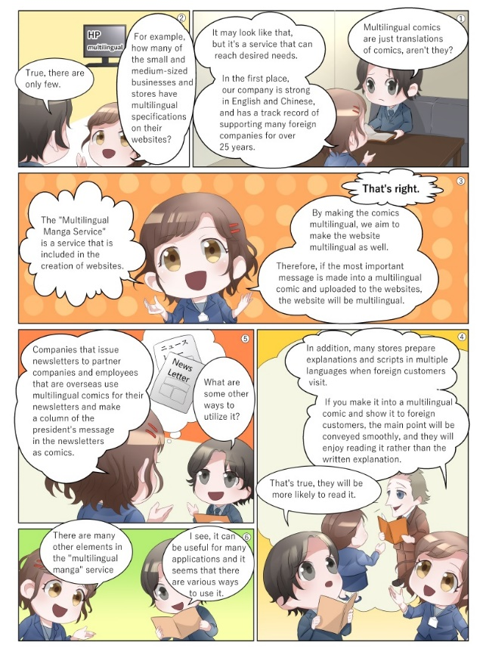

＝ 「多言語まんが作成サービス」の概要 ＝
サービスの特徴：
・まんがの切り口やストーリー展開を提案し、ネイティブスタッフが訳して英語と中国語のまんがを作成
・作成したまんがをビジネスで活用するサポートを提供
サービス開始日：2023年4月3日
サービス対象：
・インバウンド需要のある店舗、ホテルなどすべての業種
・海外と取引のある法人、海外に支社がある法人など
対応言語：英語、中国語
提供サービスメニュー：
・英語まんが作成（納期約2週間、内容やボリュームで変更有）
・中国語まんが作成（納期約2週間、内容やボリュームで変更有）
・既存まんがの翻訳サービス（＊）
＊＝チェックポイント
翻訳するまんがの著作権、まんが納品時のデータの有無、データの種類、まんが内のセリフのテキストデータの有無
・多言語ホームページ制作
料金：
例）
・まんが制作（英語、中国語共通）
6コマ制作77,000円（税込み）
７コマ以上制作66,000円（税込み）
40 コマ以上制作の場合６コマ分が44,000円（税込み）
＊いずれも切り口、ストーリー制作、カラー制作含む

多言語ホームページ制作
・まんがによる多言語化（内部のメニューやテキストなどの変更作業含む）
まんが作成費＋33,000円（税込み）より
・ホームページ全体を多言語化して作成する場合
220,000円（税込み）より

＜参考＞
小規模事業再構築補助金
アールジェイピーでは、第9回小規模事業再構築補助金の許諾をいただきました。これも「多言語まんが作成サービス」が新規サービスとして、その需要が認められたことと確信しています。

株式会社アールジェイピー・マーケティングコミュニケーションズについて
2005年より広報活動の支援を中心にしたマーケティングコミュニケーションズ事業を展開し年間30社以上をサポートしています。その他には海外企業のローカライゼーション、まんが事業、輸入サポートなどを手掛けています。
詳細は https://www.rjpmarcom.co.jp/ をご確認ください。
以上

報道関係者からのお問い合わせ先
株式会社アールジェイピー・マーケティングコミュニケーションズ
まんが事業担当： 鈴木
電話03-5830-7213 メールアドレス info@rjpmarcom.co.jp

